南通市如皋生态环境局高风险遗留地块土壤污染风险
管控排查竞争性谈判采购文件

一、项目基本情况
（一）项目名称：高风险遗留地块土壤污染风险管控排查
（二）采购人：南通市如皋生态环境局
（三）计划编号：320682-2023-04-0481
（四）预算金额：人民币6.2万元
（五）最高限价：人民币6.2万元
（六）采购需求：根据《省生态环境厅关于开展高风险遗留地块土壤污染风险管控指导帮扶工作的通知》（苏环便函〔2023〕308号）要求，对如皋市62个高风险遗留地块(附件1)开展土壤污染风险管控现状排查并编制现状排查及风险管控情况报告。报告内容包括地块基本情况、地块现状、土壤污染状况调查情况、地块周边情况、地块规划用途、地块风险管控措施落实情况等内容，并填写高风险遗留地块现状排查信息表。
（七）合同履行期限：具体根据采购人通知。

二、投标供应商的资格要求：
（一）基本条件：
1.具有独立承担民事责任的能力;
2.具有良好的商业信誉和健全的财务会计制度;
3.具有履行合同所必需的设备和专业技术能力;
4.有依法缴纳税收和社会保障资金的良好记录;
5.参加采购活动前三年内，在经营活动中没有重大违法记录;
6.法律、行政法规规定的其他条件。

（二）特定资格要求：
项目负责人需为环境类高级工程师（提供用工合同），编制完成的土壤污染现状排查及风险管控情况报告需经项目负责人的审核把关。（格式见附件2）

三、项目需求
（一）项目简介：
为扎实推进中央生态环境保护督察反馈问题整改，严格落实《关于进一步加强化工等企业关闭遗留地块土壤污染风险管控工作的通知》(苏环办〔2022〕341号)要求，对高风险遗留地块开展土壤污染风险管控现状排查并编制现状排查及风险管控情况报告。
（二）采购内容：
根据《省生态环境厅关于开展高风险遗留地块土壤污染风险管控指导帮扶工作的通知》（苏环便函〔2023〕308号）要求，对如皋市62个高风险遗留地块（附件1）开展土壤污染风险管控现状排查并编制现状排查及风险管控情况报告。报告内容包括地块基本情况、地块现状、土壤污染状况调查情况、地块周边情况、地块规划用途、地块风险管控措施落实情况等内容，并填写高分线遗留地块现状排查信息表。
（三）服务要求：
1.服务管理：严格按照相关技术规范以及省、市等相关规定开展排查工作，确保报告的准确性、规范性，负责内部质量控制并对报告质量负责。接受南通市如皋生态环境局的质量检查和工作安排，应对可能发生的企业申诉、复议、答辩等活动，并承担相应的法律责任。
2.工作方案：制定详细的工作方案，包括人员安排、工作进度和工作保障等措施。应安排专门的车辆及人员开展排查工作，熟悉国家、省、市相关文件、规范及相关规定。
3.报送要求：5月20日前，按照附件2要求提交排查报告。
4.相关资料要求：供应商应按采购单位要求存档保管，并应及时满足采购单位对调查及评估资料有关调用、审核等要求。供应商须对采购单位提供的数据、材料及评估结果、检测结果具有保密义务（提供的高风险遗留地块清单以及相关联系方式禁止以任何方式泄密），如发现有泄密行为，采购单位有权解除合同并追究其相关责任。

四、投标文件提交
（一）截止时间：2023年4月28日14点00分（北京时间）；
（二）提交地点：南通市如皋生态环境局319会议室；
（三）投标文件的组成：资格证明文件（格式自拟）、报价表
本项目报价包括服务期间必须的日常易耗品、工具、调试费、培训费等所有费用，采购人不再另行支付其他任何费用。
（四）投标文件密封要求：将资格审查资料与投标报价文件分别装订成册（一正一副），密封包装并于骑封处加盖公司公章。

五、评审方法
（一）评标方法：采用价格单因素法，最低价中标。
当参加采购活动的供应商不足三家时，或者经评审合格供应商不足三家时，采购人可以决定：1.两家时，竞价确定成交供应商；2.一家时，直接协商确定成交价格；3.终止本次采购活动。
（二）为确保项目的顺利实施，不得恶意竞争，若评委认为报价明细低于成本价的，供应商须提供合理报价证明。若评委认为报价不能形成竞争的则可以提出要求并进行现场报价。

六、付款方式
项目结束后按实结算。
支付前，乙方应出具符合甲方财务规定以及开票报税要求的相应金额的正式发票。

七、凡对本次采购提出询问，请按以下方式联系。
名 称：南通市如皋生态环境局
地 址：南通市如皋市解放西路12号
联系方式：石云峰 13773845661

附件1：
高风险遗留地块清单
序号 | 地块名称
1 | 原如皋市玉众食品添加剂有限公司地块
2 | 原南通多邦染织有限公司地块
3 | 原如皋市万隆漂染厂地块
4 | 原如皋市新步升净油有限公司地块
5 | 原南通市蓝潮石油化工有限公司地块
6 | 原如皋市西柳化工厂地块
7 | 原南通朝阳化工有限公司地块
8 | 原如皋市华龙颜料有限公司地块
9 | 原如皋市双良助剂有限公司地块
10 | 原南通富尔特化工有限公司地块
11 | 原如皋市郭元化工厂地块
12 | 原南通市华正氧化锌有限公司地块
13 | 原如皋市天利化工有限公司地块
14 | 原南通市健强净水材料厂地块
15 | 原如皋市油脂化工有限责任公司地块
16 | 原如皋市农药有限责任公司地块
17 | 原江苏南天絮凝剂有限公司地块
18 | 原如皋市化工防腐有限公司地块
19 | 原如皋市鼎盛精细化工有限公司地块
20 | 原江苏南天农科化工有限公司地块
21 | 原如皋市顺达化工厂地块
22 | 原南通嘉业染料化工有限责任公司地块
23 | 原如皋市新姚化工厂地块
24 | 原南通鸿志化工有限公司地块
25 | 原南通富尔顿化工有限公司地块
26 | 原江苏南天化肥有限公司地块
27 | 原如皋市大业化工厂地块
28 | 原如皋市航天工贸有限公司地块
29 | 原南通市蓝林精细化工有限公司地块
30 | 原如皋市信宇兽药原料有限公司地块
31 | 原南通市华峰化工有限责任公司地块
32 | 原江苏如皋钢铁有限公司地块
33 | 原南通长江镍矿精选有限公司地块
34 | 原如皋市金财源热镀锌有限公司地块
35 | 原如皋市锋源钣焊有限公司地块
36 | 原如皋市丽华胶粘剂厂地块
37 | 原如皋市开发区电镀厂地块
38 | 原如皋市镀锌管厂地块
39 | 原如皋市丁北电镀厂地块
40 | 原如皋市大华电镀有限公司地块
41 | 原南通市苏宏蓄电池厂地块
42 | 原如皋市沪江废油净化厂地块
43 | 原南通市金龙胶粘剂有限公司地块
44 | 原如皋市双马化工有限公司地块
45 | 原如皋市中璟化工有限公司地块
46 | 原南通市顺达氨基酸有限公司地块
47 | 原如皋市兴武化工有限公司地块
48 | 原南通逸群运动器材有限公司地块
49 | 如皋市恒丰染整有限公司地块
50 | 如皋市海宏皮革制品有限公司地块
51 | 如皋市中如化工有限公司地块
52 | 如皋市化学试剂厂有限公司地块
53 | 南通市博特化工有限公司地块
54 | 南通市豪利莱化工有限公司地块
55 | 南通林港化工有限公司地块
56 | 如皋市新蒲化工厂地块
57 | 如皋市雨润纤维科技有限公司地块
58 | 南通泰利达化工有限公司地块
59 | 南通市高阳漂白粉有限公司地块
60 | 江苏威尔盛肥料有限公司地块
61 | 如皋市友邦热处理厂地块
62 | 南通亨利镍网有限公司地块

附件2：

××市××地块现状排查及风险管控情况报告

××市生态环境局
二零二三年×月

目 录

一、地块基本情况 8
二、地块现状 8
三、土壤污染状况调查情况 9
四、地块周边情况 9
五、地块规划用途 9
六、地块风险管控措施落实情况 10

××市××地块现状排查及风险管控情况报告

一、地块基本情况
包括地块名称，所属设区市、区县，说明该关闭地块原所属行业企业类型，生产状况等基本情况。

二、地块现状
2.1厂房现状
根据地块现场排查情况，说明原有厂房是否完全拆除。是否存在部分拆除、未拆除或仅关闭部分工序情况，如已重新开发利用，需要说明利用类型，是否属于工业利用，或已建成其他项目（住房、道路等），如有其他情况，需具体说明。该部分需附现场调查照片（如图1所示）。
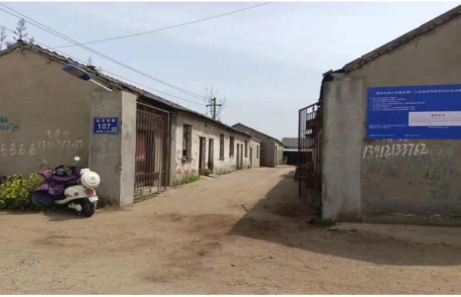 | 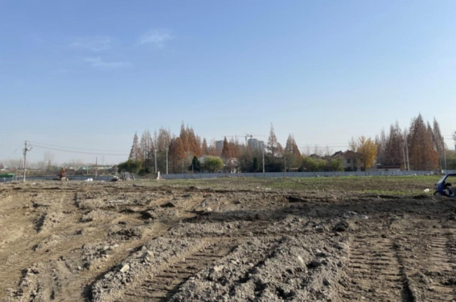
图1 地块现状
2.2“两断三清”与残留污染物处置完成情况
排查并说明地块“两断三清”（断水断电、清除原料、清除设备、清除污染物）和残留污染物处置完成情况。如存在完成不彻底、不到位的地块，需具体说明现场残留物料、污染物处置情况和存在问题，并附图（如图2所示）。
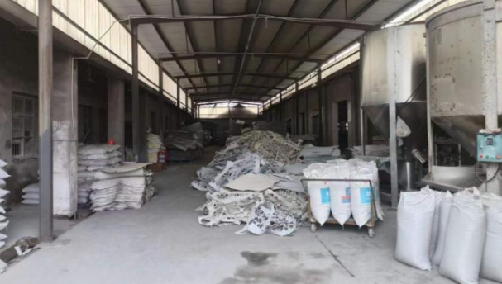 | 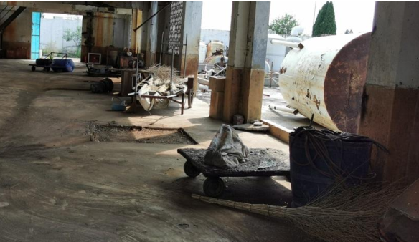
图2 未完成“两断三清”与残留污染物处置

三、土壤污染状况调查情况
详细说明地块土壤污染状况调查情况：已完成调查（超标）、已完成调查（未超标）、正在调查、暂未开展调查，其中如果暂未开展调查，是否有历史调查数据。如确不具备调查条件的地块（仅关闭部分工序、厂房自用或租赁场地用作生产、已建设成其他项目、存在产权等经济纠纷等情况），则需情况具体说明情况并提供现场照片等相应证明。该部分需提供土壤污染状况调查报告。

四、地块周边情况
根据地块现场排查情况以及历史调查情况，说明调查地块周边是否存在居民区、学校、幼儿园、医院、养老院、疗养院、农田等敏感目标，如存在，需以图示说明敏感目标距调查地块距离和所处方位。

五、地块规划用途
参照《国土空间调查、规划、用途管制用地用海分类指南（试行）》填写至二级类名称，明确是否属于“一住两公”、工业用地。

六、地块风险管控措施落实情况
根据调查地块风险管控状态，说明风险管控情况和具体管控措施：不需要实施管控、尚未实施管控、已落实制度性管控、已落实工程性管控、已落实制度性和工程性管控。

附表：高风险遗留地块现状排查信息表

附表
高风险遗留地块现状排查信息表
地块名称 | 设区市 | 区县 | 地块现状 | 调查情况 | 利用情况 | 规划情况 | 风险管控情况
 |  |  | □完全拆除 | □完成调查（超标） | □无利用 | □“一住两公” | □制度性管控
 |  |  | □部分拆除 | □完成调查（未超标） | □工业利用 | □工业 | □工程性管控
 |  |  | □未拆除 | □正在调查 | □其他（需具体说明） | □未定 | □未实施管控
 |  |  | □其他（需具体说明） | □未开展调查 |  | □其他（需具体说明） | □无需管控

投标文件格式
投标文件需提供正副本各一份，并清楚地标明“正本”或“副本”字样。被委托人开标时需携带本人身份证至开标现场备查。投标文件密封要求：资格证明文件和报价文件分别用档案袋单独密封，封口处加盖公司公章。其中，资格证明文件及报价文件贰套（一正一副，右上角注明），正本与副本不一致时，以正本为准。未按要求提供视为废标。

资格证明文件（格式自拟）

1、资格证明材料：根据资格要求准备对应的资格证明材料。

2、所有的资格证明材料复印件均须加盖公章。

报价表

(一)根据已收到的采购文件，我单位将根据采购文件的规定，经考察研究后，愿以 （小写）； （大写）的报价，按文件要求承包本次招标范围内的全部项目。
(二)贵单位的采购文件、中标通知书和本投标文件将构成约束我们双方的合同。

供应商名称(加盖公章)：
法定代表人或委托代理人(签字或盖章)：
地址：
电话：
邮政编码：

日期： 年 月 日

法定代表人授权委托书

本授权书声明： （供应商名称） 授权 （被授权人的姓名） 为我方就项目名称： 、项目编号: 采购活动的合法代理人，以本公司名义全权处理一切与该项目采购有关的事务。
本授权书于______年____月____日起生效，特此声明。

法定代表人（签字）：
身份证号码：
联系电话（手机）：

代理人（被授权人）姓名：
身份证号码：
联系电话（手机）：

供应商名称（加盖公章）：
年 月 日

法定代表人身份证复印件

代理人（被授权人）身份证复印件

